Як веб сервер використовував XAMPP https://www.apachefriends.org/ru/index.html

для бази даних використав логін — rootб та пустий пароль
переобізвав ‘date’, php не подобалось зарезервоване слово

тест виводу php скріпта:
поки “лажа” з кодуванням, не хоче відображати українську.

Приклад відображення карти з heatmap:
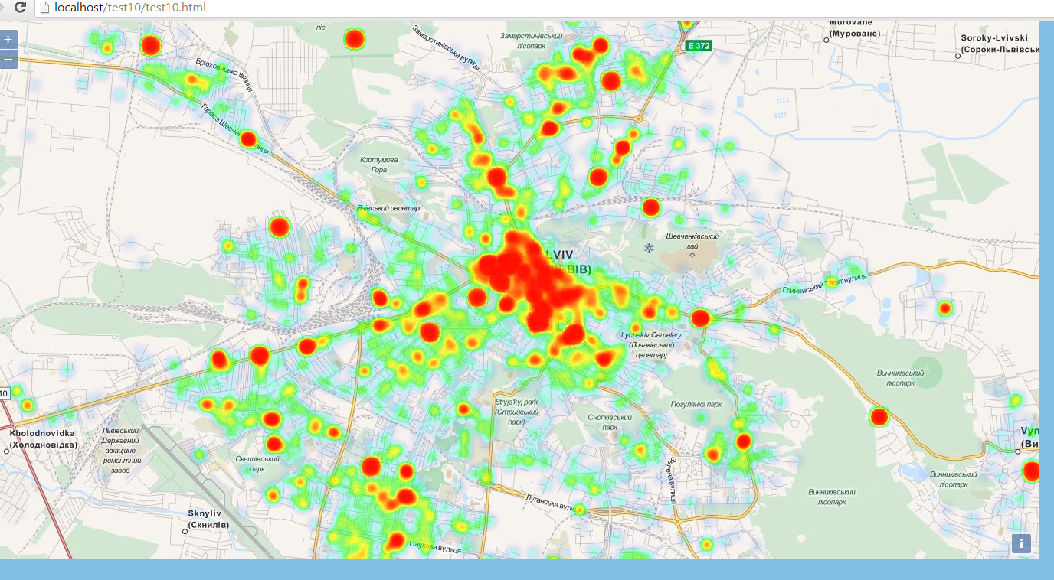
після налаштування xampp архів(test10.rar) потрібно розархівувати в папку htdocs
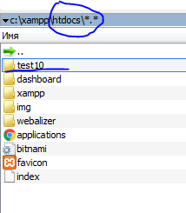

(файли php.ini та my.ini(для sql) у вкладенні)

збільшив кількість пам”яті виділеної в xampp:
The easiest and most obvious method. You need to just edit your php.ini ( probably C:\xampp\apache\bin\php.ini ) and change the memory_limit to whatever you need. For example:
memory_limit = 32M

збільшив розміри файлів для імпорта
upload_max_filesize=128M and also max_file_uploads=128

